Ubuntu X-Window Qt4程式設計（11-1）：『Qt_檔案web上傳/下載簡易系統(1)』
前言：
由於目前作者的工作內容都是寫中底層的服務程式，例如先前的和各位讀者分享的H264排播、H264(MP4)自動轉檔等等，所以每次都要作者同公司的WEB程式設計師實作整合搭配，在多次合作下，作者也就很想充實WEB程式相關知識，因此花了一小段時間學習一下如何寫CGI(利用C/C++等工具)，在相關（WEB程式）同事建議下，決定來實作一個『Qt_檔案web上傳/下載簡易系統』，除了能有效練兵外(利用實例來驗證相關理論和累積程式碼的數量)，也可以將相關資訊和各位讀者分享，達到一舉數得的好處。
- Qt_檔案web上傳/下載簡易系統 系統架構：
本Qt_檔案web上傳/下載簡易系統可分為下面三個區塊:
    - 作業系統『Ubuntu』(目前市面上最火紅的Linux發行版之一)。
    - 可執行CGI的Web Server 『Apache HTTP Server』(目前市面上最火紅的Web Server之一)。
    - CGI開發相關TOOL與套件『QDevelop(C/C++、Qt)、CGICC函式庫』。(目前已經沒落的CGI開發函式庫之一X ) )
其相依關係如圖1-1所示：

圖1-1 web上傳/下載簡易系統內各元件相依關係圖
- 相關工具介紹：
在介紹完完整系統架構後，作者不免俗的要介紹一下在上述系統架中所會用到的工具，如表2-1。
表2-1 Qt_檔案web上傳/下載簡易系統相關工具分類表
工具所屬區塊 | 工具名稱 | 本系列文章實作應用相關程度
作業系統 | Ubuntu | 10%(建立相對應的目錄)
Web Server | Apache HTTP Server | 90%(安裝70%+設定20%)
CGI開發相關TOOL與套件 | Qt | 100%
CGI開發相關TOOL與套件 | CGICC函式庫 | 50%(安裝49%+功能應用1%)
從表2-1各位讀者會發現一個奇怪的欄位，沒錯那就是『本系列文章實作應用相關程度』，由於本次作者要自己獨立完成建立一個簡易WEB介面的檔案上傳/系統，經過幾番思考和搜尋資料(我愛GOOGLE 大神)之後，決定利用上述工具來實現看似傳統不好實現(C語言的CGI)，但是其實是利用了兩套功能方便且實用的C++函庫(Qt、CGICC)來完成所有繁瑣的web coding工作，而要完成上述動作除了程式撰寫外，還需要進行相關TOOL和安裝與設定，因此才會有出現該百分比的欄位(也就是作者使用該項目占整個系統的相關度)，接下來請各位讀者跟著作者的腳步來粗略認識本次文章會用到的工具(ps Qt部份的技術都在先前相關文章介紹過，所以本次直接省略)。
2-1節Web Server ( Apache HTTP Server )
Apache HTTP Server（簡稱Apache）是Apache軟體基金會的一個開放源碼的網頁伺服器，可以在大多數電腦作業系統中運行，由於其跨平台和安全性[2] 被廣泛使用，是最流行的Web伺服器端軟體之一。它快速、可靠並且可通過簡單的API擴充，將Perl／Python等直譯器編譯到伺服器中。
Apache起初由伊利諾大學香檳分校的國家超級電腦應用中心（NCSA）開發。此後，Apache Httpd被開放原始碼團體的成員不斷的發展和加強。Apache Http網站伺服器擁有牢靠可信的美譽，已經在全球超過半數的網站中被使用－特別是幾乎所有最熱門和瀏覽量最大的網站。比方說，維基百科網站伺服器就是使用Apache的。
剛開始發展時，Apache只是Netscape網頁伺服器（現在是Sun ONE）之外的開放原始碼選擇之一。慢慢地，它開始在功能和速度超越其他基於Unix的HTTP伺服器。到了Apache 2.x的時代，實際效率又比Apache 1.x更快，2.x比1.x能同時服務更多的網頁連線數。
1996年4月以來，Apache一直是Internet上最流行的HTTP伺服器：1999年5月它在57%的網頁伺服器上運行，到了2005年7月這個比例上升到了69%。在2005年11月最風光的時候達到接近70%的市佔率，不過在部份擁有大量域名的主機域名商轉換為微軟IIS平台後，Apache市佔率近年來呈現些微下滑。同時搜尋引擎巨擘Google自己的網頁伺服器平台GWS推出後(也可說是一種修改版的Apache)，再加上nginx、Lighttpd等輕量化網頁伺服器軟體在市場上有一些能見度，這些因素都反應在整體網頁伺服器市佔率的消長，Apache的市佔率就隨之滑落。根據Netcraft在2009年12月的最新統計數據，Apache的市佔率已經降為53.67％，IIS降為18.26％，谷歌網頁服務器13.53％，nginx 8.75％。儘管如此，Apache仍舊是當前網際網路市場上，市佔率最高的網頁伺服器軟體[08]。
2-2節CGI與CGICC介紹
2-1-1節 CGI簡介
CGI是Common Gateway Interface的縮寫，中文翻做『共通閘道介面』。它是一種標準介面程式，能讓你的網頁跟WWW server溝通，達到跟使用者互動的效果。 而且透過CGI程式，可以讓你動態的產生網頁，秀出server上的最新資料。當你link到一個CGI物件時，你取回的文件並非是一份靜態資料， 而是一個藉由程式動態產生的HTML資料流。傳回來的資料也許分分秒秒都在更改，或者針對使用者的特殊查詢而有不同的反應，例如股票市場行情等等。 簡單來說，CGI程式就是能夠動態產生WWW網頁，並讓一般使用者經由WWW取用現存在傳統資訊系統內的資料[22]。
2-1-2節CGICC介紹
GNU cgicc是CGI應用程式的一個C++的類別庫。
GNU cgicc是一個ANSI C++編譯類別庫，它的功用是大大簡化了利用C/C++實作CGI應用程式時的繁瑣細節。
Cgicc具有以下功能：
（1）分析和獲取從客戶端利用GET和POST過來的資料；
（2）為form表單的資料提供了string，interger，floating-point，以及單一或多個取出資料的方法；
（3）提供了保存和恢復CGI環境變數的方法，有助於在程式中的簡便使用；
（4）提供了完整的動態HTML支援的能力，並且支援cookies的存取。
（5）支援HTTP檔上傳 (作者就是看上這一點所以選擇這個函式庫 「：)」)。
（6）與FastCGI相容。
- 基本CGI環境建置與相關CGI頁面實做：
再介紹完所有工具之後，接下來就是本篇文章的重頭戲，也就是教各位讀者如何利用Apache HTTP Server建置可以支援CGI程式環境並測試純CGI sample、CGICC sample與本系統的index.cgi 和 top.cgi等，因此作者將分成四個小節來說明與實作。
3-1節 安裝/設定Apache HTTP Server
在開始實作CGI程式之前，我們必須先建立Apache HTTP Server的環境，如此一來我們才可以透過該網頁伺服器來驗證CGI程式的正確與否。
3-1-1節 安裝Apache HTTP Server的相關套件
在安裝Apache HTTP Server部份，作者使用指令方式來實作，該安裝指令如下:
$ sudo apt-get install apache2
其中：
01.利用sudo指令將使用者權限提升置root(該命令執行前會要求您的密碼來做驗證)。
02.利用apt-get install指令來安裝所有apache2的相關套件
完成Apache HTTP Server之後，各位讀者可以利用下面4種指令來控制和觀察Apache HTTP Server。
#啟動Apache HTTP Server
$ sudo apache2ctl -k start
#停止Apache HTTP Server
$ sudo apache2ctl -k stop
#重啟Apache HTTP Server
$ sudo apache2ctl -k restart (sudo /etc/init.d/apache2 restart)
#查看Apache HTTP Server版本資訊
$ apache2ctl -v
3-1-2節 設定Apache HTTP Server支援CGI程式運作
完成了安裝Apache HTTP Server之後，接下來請各位讀者利用下面指令開啟Apache HTTP Server設定檔。
$ sudo pluma /etc/apache2/sites-enabled/000-default
OR
$ sudo vi /etc/apache2/sites-enabled/000-default
其中：
01. pluma是一套LINUX 下GUI的文字編輯器(有的LINUX是安裝gedit)
02.『/etc/apache2/sites-enabled/000-default』是Apache HTTP Server設定檔完整路徑。
利用pluma或gedit打開設定檔後，請按照下表3-1對應修改:
表3-1 Apache HTTP Server設定檔修改對照表
修改前(搜尋條件) | 修改後(增加參數) | 修改目地
ScriptAlias /cgi-bin/ /usr/lib/cgi-bin/ | ScriptAlias /cgi-bin/ /var/www/cgi-bin/ | 設定CGI程式目錄位置的別名
<Directory "/usr/lib/cgi-bin/"> | <Directory "/var/www/cgi-bin"> | 設定日後CGI程式的存放目錄位置
<Directory "/var/www/cgi-bin">區塊 | 新增『AddHandler cgi-script cgi』值 | 設定CGI副檔名為cgi
再設定完成Apache HTTP Server之後，接下來就是建立上述對應目錄，作者為了快速起見一樣是利用下面指令來完成。
#建立 /var/www/cgi-bin/目錄
$ sudo mkdir /var/www/cgi-bin/
#將/var/www/cgi-bin/目錄設定為任何人都可修改
$ sudo chmod 777 /var/www/cgi-bin/
#將/var/www/目錄設定為任何人都可修改
$ sudo chmod 777 /var/www/
其中將兩個目錄設定為任何人都可修改這一件事，是為了日後要更新程式教學方便，在實際應用上是大忌，因為如此一來非常危險(另外一提我的系統工程師同事們看到我這樣設定，都只有用國罵問候我，至於正確設定應為「sudo chmod 4755 /var/www/」 ：）)。
3-2節 簡易CGI程式開發與測試
在完成Apache HTTP Server設定之後，就請各位讀者跟著作者的腳步來寫一個簡單的CGI測試程式吧，該程式的程式碼就在本文的附錄中『Hello_World_CGI.c』，編寫完成之後利用下面指令將程式編譯成hellworld.cgi。
$ gcc Hello_World_CGI.c –o helloworld.cgi
之後將編譯後的結果複製到CGI目錄『/var/www/cgi-bin/』下，並用網頁瀏覽器觀察『http://127.0.0.1/cgi-bin/ helloworld.cgi』。如果沒有意外結果畫面會類似圖3-1所示，也就代表Apache HTTP Server已經可以正式支援CGI網頁。
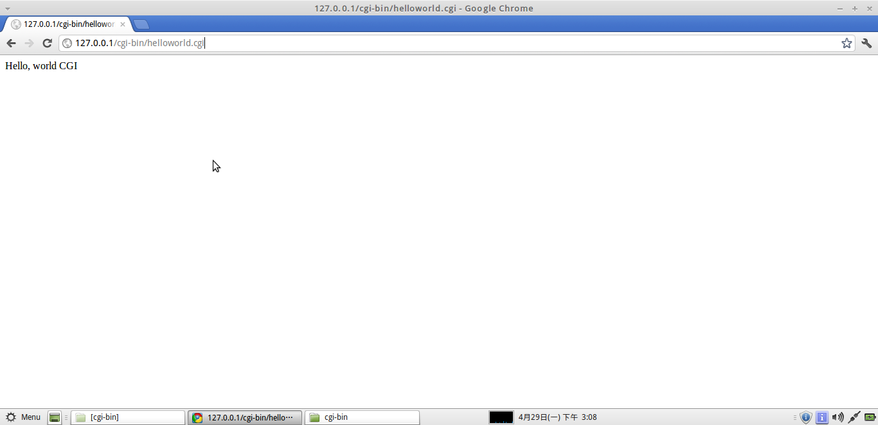
圖3-1瀏覽器執行hellworld.cgi的結果圖
3-3節 編譯/安裝/測試CGICC函式庫
確定可以正常執行CGI程式後，由於本系列文章要實作CGI上傳檔案功能而這個功能在『GOOGLE大神』的幫忙下，作者找到CGICC函式庫可以幫助作者快速完成該項任務，因此作者在此小節要分享如何安裝和如何使用。
3-3-1節 編譯/安裝 CGICC函式庫
在編譯/安裝 CGICC函式庫的工作項目中，大置上可以分為下載/解壓縮和編譯/安裝兩大步驟，首先是下載/解壓部份，這一部份請客位使用者到下列網址『http://ftp.gnu.org/gnu/cgicc/』下載最新的cgicc-3.2.10.tar.gz，並利用解壓工具將其解壓縮到自己LINUX的家目錄；完成了上述步驟之後，接下來就是要來進行編譯/安裝步驟，這一部份按照下列網址『http://wiki.huihoo.com/wiki/GNU_cgicc』的教學請直接在終端機內輸入下面指令，其中倒數兩行就是進行編譯與安裝動作。
cd cgicc-3.2.10/
sudo ./configure
sudo make
sudo make install
3-3-2節 測試CGICC函式庫
完成編譯/安裝 CGICC函式庫的工作之後，接下來請各位讀者按照附錄內的cpp_get.cpp和Makefile建立對應同檔案內容，完成之後呼叫make執行編譯動作(ps建議各位讀者建立一個cpp_get目錄存放上述兩個檔案，如以一來編譯結果也會放在一起，方便日後自行備份收藏)，將編譯後的結果複製到CGI目錄『/var/www/cgi-bin/』下，並用網頁瀏覽器觀察『http://127.0.0.1/cgi-bin/cpp_get.cgi?first_name=Jash&last_name=Liao』。如果沒有意外結果畫面會類似圖3-2所示，也就代表Apache HTTP Server已經可以正式支援CGICC函式庫網頁。
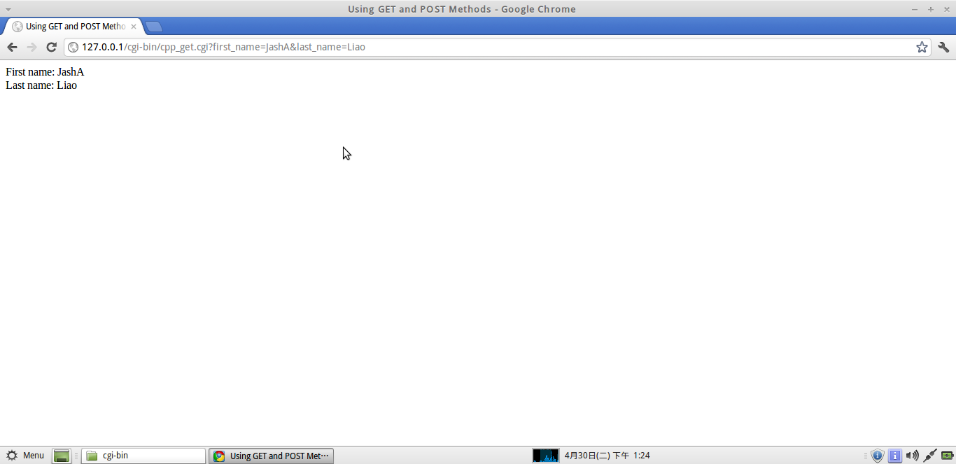
圖3-2瀏覽器執行cpp_get.cgi的結果圖
3-4節 Qt_檔案web上傳/下載簡易系統的index.cgi 和 top.cgi頁面實作
完成了所以基本CGI程式和CGICC函式庫的執行測試之後，接下來請各位讀者跟著作者的腳步來完成Qt_檔案web上傳/下載簡易系統的index.cgi 和 top.cgi頁面(此兩頁面佔整個系統程式的2/7)，由於作者並不熟悉網頁的HTML碼，所以為了能快速開發參考頁面，所以又找了一套免費的HTML開發軟體『KompoZer』(各位讀者可以透過GOOGLE大神可以快速搜尋到下載位置和相關教學)，透過軟體作者開發了兩個參考頁面「index.htm」和「top.htm」相關HTML碼如附件所示，而執行後的結果如圖3-3所示。
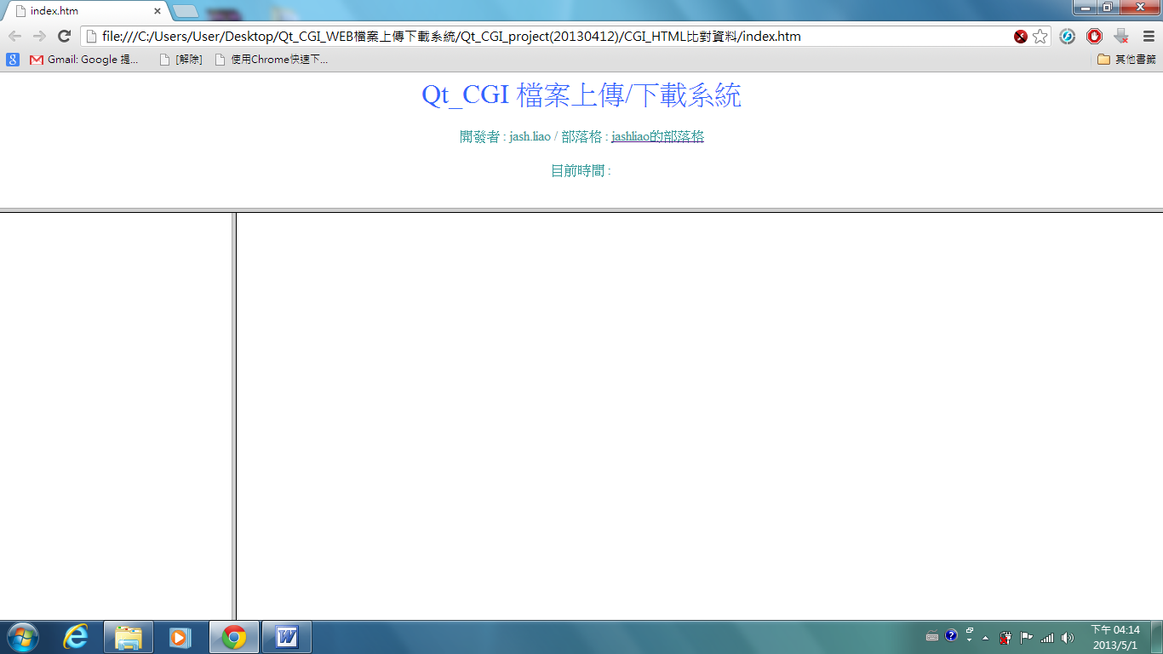
圖3-3 參考HTML頁面結果圖
看完參考頁面的結果之後，相信眼尖的讀者已經猜出作者的規劃，但沒猜出來的讀者也不用緊張，因為作者現在要開始慢慢說明。首先作者要將整個網頁(index.cgi)分成三個區塊，最上面(top.cgi)的作用為系統基本資料顯示，該部分(top.cgi)除了秀出系統名稱、開發人員和作者的部落格網址連結(幫自己部落格「http://jashliao.pixnet.net/blog」打廣告 ：) )，另外最重要的是利用CGI程式每次顯示前就立即抓取Server系統時間並顯示在畫面上，再配合Html語法讓每10秒重載頁面功能，達到半即時的系統時間顯示。
說明完最上面(top.cgi)功用之後，接下來就是介紹另外兩塊之後要實作的頁面定義，首先是左下的區域，在規劃內之後作者會將它載入menu.cgi，用途當然就是本系統所有功能頁面的選單列表；而最後剩下來的區域，當然就是所有系統功能的呈現區域。
介紹完相關兩頁Html參考頁面後，接下來就請各位讀者跟著作者的步驟開始進入index.cgi 和 top.cgi的程式開發，第一步：開啟QDevelop開發工具，並且分別建立「Qt_IndexPage_CGI」和「Qt_TopPage_CGI」兩個專案，但在建立時要注意修改一個選項，那就是建立一個空專案，選擇畫面如圖3-4所示
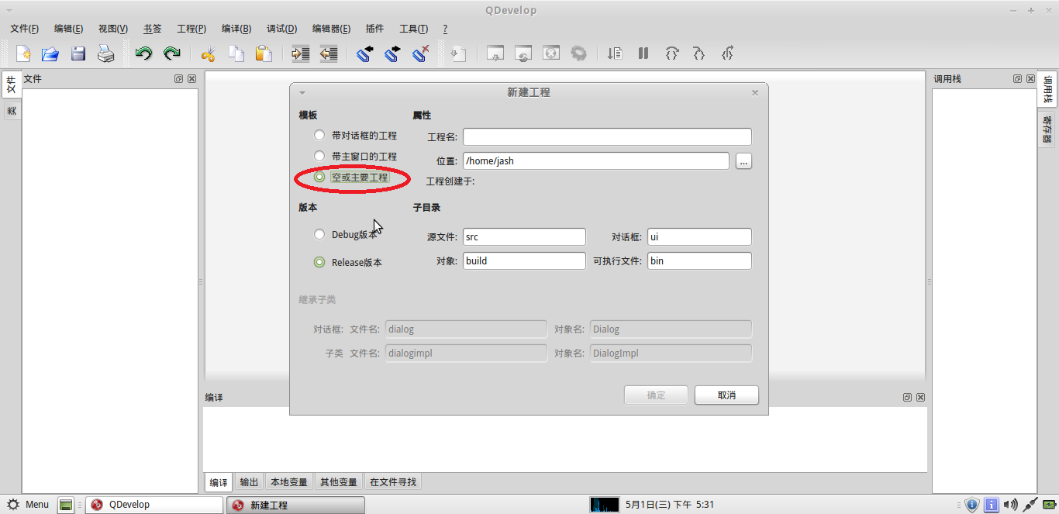
圖3-4 利用QDevelop建立一個Qt的空專案選項圖
建立好兩個空專案之後，第二步：分別在QDevelop的工具列的「工程」選單內最後一項的「屬性」內，點選引用Qt基礎函式庫，該畫面如圖3-5所示:
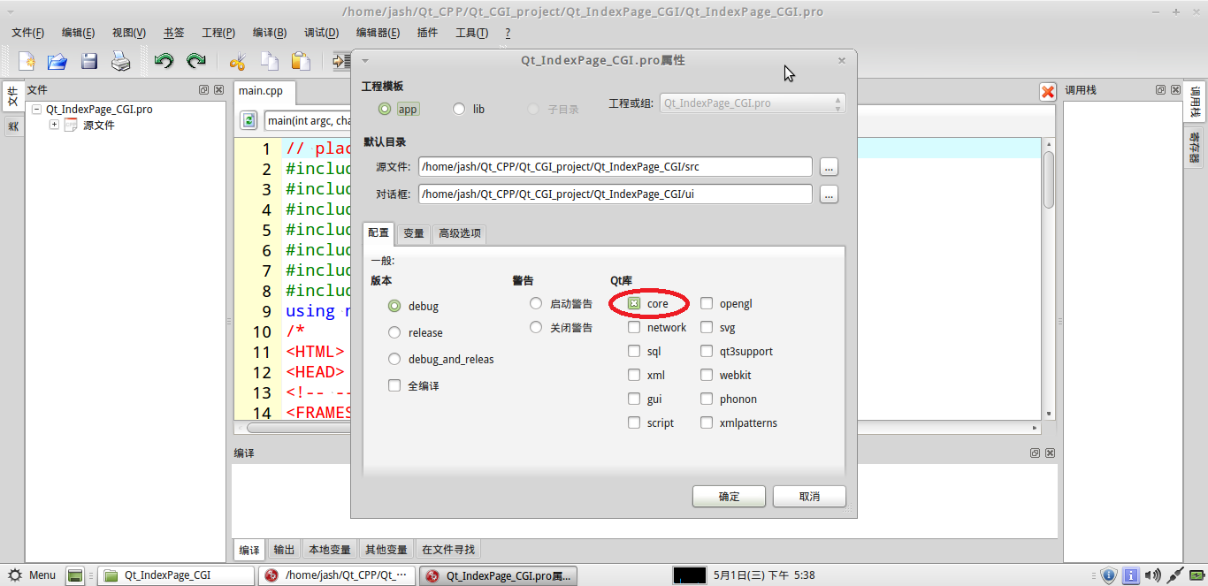
圖3-5 設定專案編譯時引用Qt基礎函式庫
完成了上述兩的步驟之後，第三步：請各位讀者分別在兩個專案內都個新增一個main.cpp的空白檔案，新增方法就是在QDevelop的工具列的「工程」選單內選擇「添加新項」，該畫面如圖3-6所示:
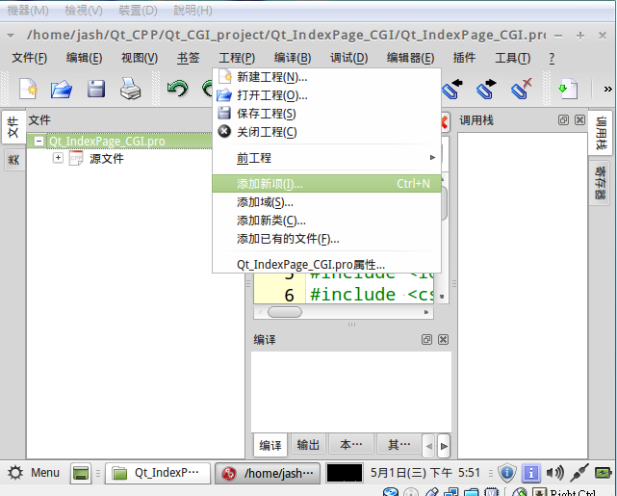
圖3-6 設定專案新增main.cpp的空白檔案
第四步：請各位讀者按照本文附錄將對應的程式碼key-in到對應專案中，並執行編譯，如果沒有意外則會分別產生Qt_IndexPage_CGI和Qt_TopPage_CGI的可執行檔案。
第五步：請將兩個可執行檔案分別重新命名為index.cgi 和 top.cgi，並複製到『/var/www/cgi-bin/』下，並用網頁瀏覽器觀察『http://127.0.0.1/cgi-bin/index.cgi』。如果沒有意外結果畫面會類似圖3-7所示：
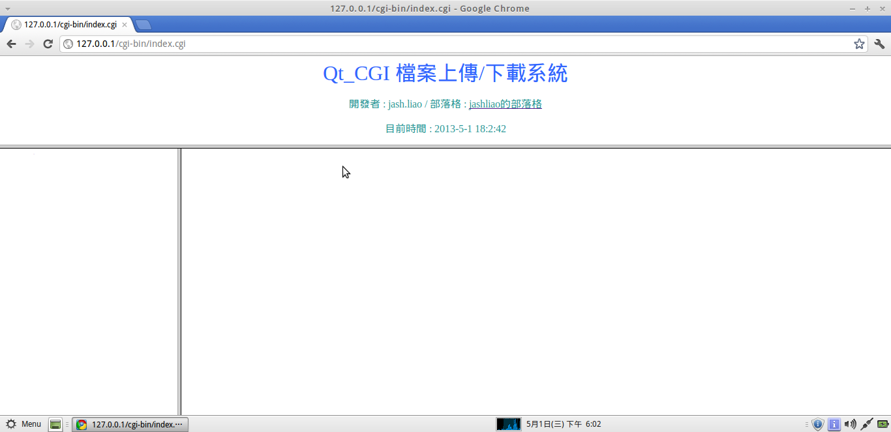
圖3-7 瀏覽器index.cgi結果圖
看完了上圖的執行結果後，不免俗的作者來和各位讀者分享一下兩支CGI程式的架構和需要注意的地方。
首先請各位讀者先從Qt_IndexPage_CGI的main.cpp來開始，由於作者使用習慣使用Qt的函式庫來操作系統資訊，所以成是一開始當然是引用三個Qt核心元件的定義檔，之後又引用C++的標準函式庫的定義檔，最後才是主程式；進入主程式後；由於index.cgi和參考用的index.htm功能一樣只是要提供一個顯示框架，因此就是直接將參考用index.htm的原始碼完整的輸出到流覽器上，所以除了在第34行「printf("Content-type:text/html\r\n\r\n");」告知Apache HTTP Server接下來的訊息請直接傳給客戶端的瀏覽器外，另一處和index.htm的原始碼不同的點就是第41行「printf("\t\t<FRAME src=\"/cgi-bin/top.cgi\" NAME=\"Top\"/><!-- 第一列 只有一個頁面 -->\r\n\r\n");」，也就是在上方區域引用top.cgi。
介紹完index.cgi的程式碼之後，接下來我們開始來看Qt_TopPage_CGI的main.cpp程式碼，本程式碼的重點也是兩個，重點一就是第49行「printf("\t\t<meta http-equiv=\"refresh\" content=\"10;url=/cgi-bin/top.cgi\">\r\n\r\n");」也就是每10秒重新載入本身一次；重點二就是在第28~32行利用Qt元件來擷取系統時間，之後在第56行「printf("\t\t\t\t<span style=\"color: rgb(51, 153, 153);\"><br>目前時間 : %d-%d-%d %d:%d:%d</span><br>\r\n\r\n",dateTime.date().year(),dateTime.date().month(),dateTime.date().day(),dateTime.time().hour(),dateTime.time().minute(),dateTime.time().second());」將資訊秀出來，藉此達到，每當十秒客戶端的瀏覽器執行重新載入網頁時，該網頁則顯示出Server端的現在時間；以上就是本次Qt_IndexPage_CGI和Qt_TopPage_CGI的程式重點分析和相對應運作的結果展示。
- 結論：
看完本篇文章之後相信各位讀者一定對於如何使用Qt來建立一個Qt_檔案web上傳/下載簡易系統的基礎建置有了初步的認識，也希望透過本篇範例能達到拋磚引玉的效果，讓更多程式愛好者來共襄盛舉，並讓想寫Linux程式得新手也可以感受寫程式的快樂，另外作者也在Google上申請了一個免費的協作平台網址為『http://sites.google.com/site/ubulinuxqtprogramer/』上面有所有這一系列文章的程式碼供各位讀者下載。

參考文獻：
01. Qt Assistant
02. http://moskyat.pixnet.net/blog/post/23868480
03. http://moskyat.pixnet.net/blog/post/23869678
04. http://ogc-daily.blogspot.com/2007/09/qt.html
05. http://blog.chinaunix.net/u/22935/showart_384229.html
06. http://blog.csdn.net/yousoft/archive/2004/08/07/67869.aspx
07. http://vbb.twftp.org/showthread.php?t=12017
08. http://zh.wikipedia.org/
09. Ubuntu 從入門到精通,PCuSER 電腦人,2009
10.http://zh.wikipedia.org/wiki/SQLite
11. http://sites.google.com/site/ubulinuxqtprogramer/
12. http://ffmpeg.org/ffmpeg.html
13. http://jashliao.pixnet.net/blog
14. http://www.cplusplus.com/
15. http://www.csicw.com/mb/forum/viewthread.php?tid=278
16. http://www.shinyv.com/index.php?option=com_content&id=429
17. http://www.videolan.org/doc/play-howto/en/play-howto-en.html
18. http://www.videolan.org/doc/streaming-howto/en/streaming-howto-en.html
19. http://www.wowza.com
20. http://turbolinux.org/2011/08/install-wowza-on-ubuntu/
21. http://www.youtube.com/watch?v=CCjD4chLLkM
22. http://ind.ntou.edu.tw/~dada/cgi/CGIintro.htm
23. http://ftp.gnu.org/gnu/cgicc/
24. http://wiki.huihoo.com/wiki/GNU_cgicc
附件：
Apache HTTP Server設定檔:
01 <VirtualHost *:80>
02 ServerAdmin webmaster@localhost
03
04 DocumentRoot /var/www
05 <Directory />
06 Options FollowSymLinks
07 AllowOverride None
08 </Directory>
09 <Directory /var/www/>
10 Options Indexes FollowSymLinks MultiViews
11 AllowOverride None
12 Order allow,deny
13 allow from all
14 </Directory>
15
16 ScriptAlias /cgi-bin/ /var/www/cgi-bin/
17 <Directory "/var/www/cgi-bin">
18 AddHandler cgi-script .cgi .pl
19 AddHandler gif-image .gif
20 AddHandler jpge-image .jpg
21 AddHandler zip .gz .zip .rar
22 AddHandler Bash-file .sh .bat
23 Options ExecCGI Indexes
24 #AddHandler cgi-script cgi
25 AllowOverride None
26 #Options +ExecCGI -MultiViews +SymLinksIfOwnerMatch
27 Order allow,deny
28 Allow from all
29 </Directory>
30
31 ErrorLog ${APACHE_LOG_DIR}/error.log
32
33 # Possible values include: debug, info, notice, warn, error, crit,
34 # alert, emerg.
35 LogLevel warn
36
37 CustomLog ${APACHE_LOG_DIR}/access.log combined
38
39 Alias /doc/ "/usr/share/doc/"
40 <Directory "/usr/share/doc/">
41 Options Indexes MultiViews FollowSymLinks
42 AllowOverride None
43 Order deny,allow
44 Deny from all
45 Allow from 127.0.0.0/255.0.0.0 ::1/128
46 </Directory>
47
48 </VirtualHost>
Hello_World_CGI.c程式碼
01 //create Hello_World_CGI.c
02
03 //-------------------//
04
05 #include <stdio.h>
06
07 int main()
08
09 {
10 printf("Content-Type: text/html\n\n");
11
12 printf("Hello, world CGI\n");
13
14 return 0;
15 }
cpp_get.cpp
01 #include <iostream>
02
03 #include <vector>
04
05 #include <string>
06
07 #include <stdio.h>
08
09 #include <stdlib.h>
10
11
12 #include <cgicc/CgiDefs.h>
13
14 #include <cgicc/Cgicc.h>
15
16 #include <cgicc/HTTPHTMLHeader.h>
17
18 #include <cgicc/HTMLClasses.h>
19
20
21 using namespace std;
22
23 using namespace cgicc;
24
25
26 int main ()
27
28 {
29
30 Cgicc formData;
31
32 cout << "Content-type:text/html\r\n\r\n";
33
34 cout << "<html>\n";
35 cout << "<head>\n";
36
37 cout << "<title>Using GET and POST Methods</title>\n";
38
39 cout << "</head>\n";
40 cout << "<body>\n";
41
42
43 form_iterator fi = formData.getElement("first_name");
44
45 if( !fi->isEmpty() && fi != (*formData).end())
46 {
47
48 cout << "First name: " << **fi << endl;
49
50 }
51 else
52 {
53
54 cout << "No text entered for first name" << endl;
55
56 }
57
58 cout << "<br/>\n";
59
60 fi = formData.getElement("last_name");
61
62 if( !fi->isEmpty() &&fi != (*formData).end())
63 {
64
65 cout << "Last name: " << **fi << endl;
66
67 }
68 else
69 {
70
71 cout << "No text entered for last name" << endl;
72
73 }
74
75 cout << "<br/>\n";
76
77
78 cout << "</body>\n";
79
80 cout << "</html>\n";
81
82 return 0;
83
84 }
Makefile
cpp_get.cgi: cpp_get.cpp
g++ -o cpp_get.cgi cpp_get.cpp -lcgicc
index.htm
<HTML>
<HEAD>
<!-- -->
<FRAMESET rows="25%,*"><!-- 產生2列 -->
<FRAME src="top.htm" NAME="Top"/><!-- 第一列 只有一個頁面 -->
<FRAMESET cols="20%,*"><!--第二列 產生兩行 -->
<FRAME src="" NAME="Left"/>
<FRAME src="" NAME="Main"/>
</FRAMESET>
</FRAMESET>
</HEAD>
</HTML>
top.htm
<html>
<head>
<meta content="text/html; charset=UTF8" http-equiv="content-type"><title>Qt_CGI 檔案上傳/下載系統</title></head><body>
<div style="text-align: center;">
<font size="+3">
<span style="color: rgb(51, 102, 255); font-family: Times New Roman;">Qt_CGI 檔案上傳/下載系統</span><br>
</font>
<span style="color: rgb(51, 153, 153);"><br>開發者 : jash.liao / 部落格 :</span>

<a href="http://jashliao.pixnet.net/blog" target="_blank">

<span style="color: rgb(51, 153, 153);"> jashliao的部落格</span></a><br style="color: rgb(51, 153, 153);">

<span style="color: rgb(51, 153, 153);"><br>目前時間 : </span><br>
</div>
</body>
</html>
Qt_IndexPage_CGI- main.cpp
01 // place your code here
02 #include <QCoreApplication>
03 #include <QTextCodec>
04 #include<QDateTime>
05 #include <iostream>
06 #include <cstdio>
07 #include <cstdlib>
08 #include <ctime>
09 using namespace std;
10 /*
11 <HTML>
12 <HEAD>
13 <!-- -->
14 <FRAMESET rows="25%,*"><!-- 產生2列 -->
15 <FRAME src="top.htm" NAME="Top"/><!-- 第一列 只有一個頁面 -->
16 <FRAMESET cols="20%,*"><!--第二列 產生兩行 -->
17 <FRAME src="" NAME="Left"/>
18 <FRAME src="" NAME="Main"/>
19 </FRAMESET>
20 </FRAMESET>
21 </HEAD>
22 </HTML>
23 */
24 int main(int argc, char *argv[])
25 {
26 //QCoreApplication app(argc, argv);
27 QTextCodec ::setCodecForTr(QTextCodec ::codecForName("UTF-8"));
28 QTextCodec ::setCodecForCStrings(QTextCodec ::codecForName("UTF-8"));
29 //========
30 time_t t = time(0); // get time now
31 struct tm * now = localtime( & t );
32 QDateTime dateTime = QDateTime::currentDateTime();
33 //========
34 printf("Content-type:text/html\r\n\r\n");
35 //========
36 printf("<HTML>\r\n\r\n");
37 printf("<HEAD>\r\n\r\n");
38 printf("<!-- -->\r\n\r\n");
39 printf("\t<FRAMESET rows=\"25%,*\"><!-- 產生2列 -->\r\n\r\n");
40 printf("\t\t<FRAME src=\"/cgi-bin/top.cgi\" NAME=\"Top\"/><!-- 第一列 只有一個頁面 -->\r\n\r\n");
41 printf("\t\t<FRAMESET cols=\"20%,*\"><!--第二列 產生兩行 -->\r\n\r\n");
42 printf("\t\t\t<FRAME src=\"\" NAME=\"Left\"/>\r\n\r\n");
43 printf("\t\t\t<FRAME src=\"\" NAME=\"Main\"/>\r\n\r\n");
44 printf("\t<\t/FRAMESET>\r\n\r\n");
45 printf("\t</FRAMESET>\r\n\r\n");
46 printf("</HEAD>\r\n\r\n");
47 printf("</HTML>\r\n\r\n");
48 //========
49 FILE *pf;
50 char *postdata='\0';
51 pf=fopen("lasttime.log","w");
52 fprintf(pf,"Now Time: %d-%d-%d %d:%d:%d",(now->tm_year + 1900),(now->tm_mon + 1),now->tm_mday,now->tm_hour,now->tm_min,now->tm_sec);
53 postdata = getenv("QUERY_STRING");
54 if(postdata !='\0')
55 {
56 fprintf(pf,"\tdata=%s",postdata);
57 }
58 fclose(pf);
59 //========
60 return 0;
61 //return app.exec();
62 }
Qt_TopPage_CGI- main.cpp
01 // place your code here
02 #include <QCoreApplication>
03 #include <QTextCodec>
04 #include<QDateTime>
05 #include <iostream>
06 #include <cstdio>
07 #include <cstdlib>
08 #include <ctime>
09 using namespace std;
10 /*
11 <html>
12 <head>
13 <meta content="text/html; charset=UTF8" http-equiv="content-type"><title>Qt_CGI 檔案上傳/下載系統</title></head><body>
14 <div style="text-align: center;">
15 <font size="+3"><span style="color: rgb(51, 102, 255); font-family: Times New Roman;">Qt_CGI 檔案上傳/下載系統</span><br></font>
16 <span style="color: rgb(51, 153, 153);"><br>開發者 : jash.liao / 部落格 :</span>
17 <a href="http://jashliao.pixnet.net/blog" target="_blank"><span style="color: rgb(51, 153, 153);"> jashliao的部落格</span></a><br style="color: rgb(51, 153, 153);">
18 <span style="color: rgb(51, 153, 153);"><br>目前時間 : </span><br>
19 </div>
20 </body>
21 </html>
22 */
23 int main(int argc, char *argv[])
24 {
25 //QCoreApplication app(argc, argv);
26 QTextCodec ::setCodecForTr(QTextCodec ::codecForName("UTF-8"));
27 QTextCodec ::setCodecForCStrings(QTextCodec ::codecForName("UTF-8"));
28 //========
29 time_t t = time(0); // get time now
30 struct tm * now = localtime( & t );
31 QDateTime dateTime = QDateTime::currentDateTime();
32 //========
33 printf("Content-type:text/html\r\n\r\n");
34 printf("<script>\r\n\r\n");
35 printf("<!--\r\n\r\n");
36 printf("function showtime()\r\n\r\n");
37 printf("{\r\n\r\n");
38 printf("today = new Date()\r\n\r\n");
39 //printf("document.CLOCK.ALARM.value = today.toLocaleString()\r\n\r\n");
40 printf("TimerID = setTimeout (\"showtime()\",1000)\r\n\r\n");
41 printf("}\r\n\r\n");
42 printf("//-->\r\n\r\n");
43 printf("</script>\r\n\r\n");
44 //========
45 printf("<html>\r\n\r\n");
46 printf("\t<head>\r\n\r\n");
47 printf("\t\t<meta http-equiv=\"refresh\" content=\"10;url=/cgi-bin/top.cgi\">\r\n\r\n");
48 printf("\t\t<meta content=\"text/html; charset=UTF8\" http-equiv=\"content-type\"><title>Qt_CGI 檔案上傳/下載系統</title></head>\r\n\r\n");
49 printf("\t<body onLoad=\"showtime()\">\r\n\r\n");
50 printf("\t\t\t<div style=\"text-align: center;\">\r\n\r\n");
51 printf("\t\t\t\t<font size=\"+3\"><span style=\"color: rgb(51, 102, 255); font-family: Times New Roman;\">Qt_CGI 檔案上傳/下載系統</span><br></font>");
52 printf("\t\t\t\t<span style=\"color: rgb(51, 153, 153);\"><br>開發者 : jash.liao / 部落格 :</span>\r\n\r\n");
53 printf("\t\t\t\t<a href=\"http://jashliao.pixnet.net/blog\" target=\"_blank\"><span style=\"color: rgb(51, 153, 153);\"> jashliao的部落格</span></a><br style=\"color: rgb(51, 153, 153);\">\r\n\r\n");
54 printf("\t\t\t\t<span style=\"color: rgb(51, 153, 153);\"><br>目前時間 : %d-%d-%d %d:%d:%d</span><br>\r\n\r\n",dateTime.date().year(),dateTime.date().month(),dateTime.date().day(),dateTime.time().hour(),dateTime.time().minute(),dateTime.time().second());
55 printf("\t\t\t</div>\r\n\r\n");
56 //printf(" <form NAME=\"CLOCK\">\r\n\r\n");
57 //printf(" <font COLOR=\"#000000\"><p>Now Time:</font><input NAME=\"ALARM\" TYPE=\"TEXT\" SIZE=\"50\"> </p>\r\n\r\n");
58 //printf(" </form>\r\n\r\n");
59 printf("\t</body>\r\n\r\n");
60 printf("</html>\r\n\r\n");
61 //========
62 FILE *pf;
63 char *postdata='\0';
64 pf=fopen("lasttime.log","w");
65 fprintf(pf,"Now Time: %d-%d-%d %d:%d:%d",(now->tm_year + 1900),(now->tm_mon + 1),now->tm_mday,now->tm_hour,now->tm_min,now->tm_sec);
66 postdata = getenv("QUERY_STRING");
67 if(postdata !='\0')
68 {
69 fprintf(pf,"\tdata=%s",postdata);
70 }
71 fclose(pf);
72 //========
73 return 0;
74 //return app.exec();
75 }

